医薬品の*相互作用* って！？

**ドラッグレター（２０１８年　１２月号）**

1年生

医薬品と医薬品 、または 医薬品と飲食物 の組み合わせによっては、

良くない影響が出ることがあります。

この良くない影響は、 *相互作用* が原因で起こります。医薬品の効果が

強くなったり、弱くなったりすることがあるため、防がなくてはなりません。

[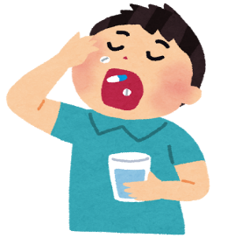](http://3.bp.blogspot.com/-mBC-mehM5rk/UsZtMXTTvTI/AAAAAAAAczE/J7_1qhQKCkY/s800/kusuri_nomu.png)**[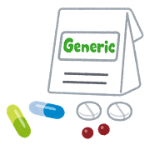](http://www.irasutoya.com/2015/04/blog-post_2.html)**

**医薬品**

医薬品と医薬品の

相互作用



**医薬品**

医薬品と飲み物の

相互作用

医薬品と食べ物の

相互作用

[煮干しのイラスト](http://2.bp.blogspot.com/-y807qUst9c0/U-8GVBPDRlI/AAAAAAAAk3A/7Ns6D48gGR4/s800/food_niboshi.png)[](http://1.bp.blogspot.com/-3QYPEGCAI5o/VUIJwT_DOGI/AAAAAAAAtZA/Pe8ZfrGtBYs/s800/food_nattou_wara.png)[](https://3.bp.blogspot.com/-kUCoL5ijgWA/UkJMpwWHd0I/AAAAAAAAYQ4/qxVI_KDl1po/s800/broccoli.png)

（カルシウムを多く含む食材）

**チーズ**

（ビタミンKを多く含む食材）

**納豆**

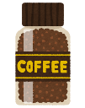

**コーヒー**

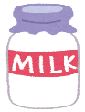

**牛乳**

**緑黄色野菜**

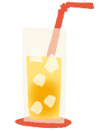

**グレープフルーツ**

**ジュース**

[チーズのイラスト（薫製）](http://2.bp.blogspot.com/-pvyQLhw9PnY/UVWMgpoMbZI/AAAAAAAAPIw/Ba7TZQZf6IA/s1600/kunsei_cheese.png)

**青汁**

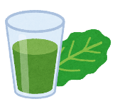

**小魚**

など

など

医薬品と飲食物 の組み合わせは、薬剤師などから注意を受けていても

**“うっかり”**してしまうことがあるので注意しましょう。

健康やお薬などについて、気になることがある方は、相談薬局・出張相談会で薬剤師に気軽にお尋ねください。

**《 －出張相談会－　 保健室に学校薬剤師が来ます 》**

ドラッグレター、医薬品や健康などについて、質問・相談が

ある人は保健室まで！

**●月●日　●時●分～●時●分**

作成・発行元